Collège Al Wahda  Matière : Sciences Physiques  Durée : 1heure  Prof : MASK |  | Devoir surveillé N°1 – 2eme Semestre | Nom : …………………...………...  Classe : ……………….………..  Groupe : ………….....…………
4  1  1,5  1,5  2  2  2  2  2  2 | Exercice N°1 :  1- Compléter les pointillés par les mots qui conviennent.  - La ligne continue qui relie l’ensemble des positions occupées par un point d’un mobile est appelée ………..…….…. , elle peut être ………..……….. ou ………..……….. ou ……….….……..  - Au cours d’un mouvement …………………, les distances parcourues par un point d’un mobile pendant une même durée sont égales.  - Au cours d’un mouvement …………………., chaque vecteur du mobile conserve le même sens  et la même direction au cours de son déplacement.  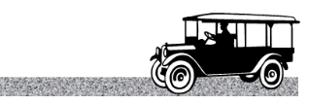  2- En considérant la figure ci–contre, répondre par vrai ou faux.  - le conducteur est au repos par rapport à la voiture …….…..  - le conducteur est au repos par rapport à l’arbre …….…..  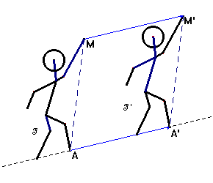  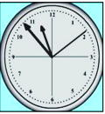  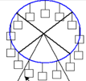  3- Préciser le type de chaque mouvement.  mouvement d’un skieur  mouvement des aiguilles  mouvement des nacelles  ………………….…………………..…… ……………………..……………….…. ……………………………………………..  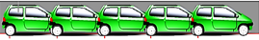  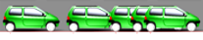  4- Déterminer la nature du mouvement dans chaque cas.  ………………….…………………..…… ………………….…………..……………….…. ………………………………………………..  Exercice N°2 :  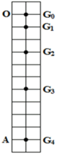  On libère une balle homogène (S) d’une position initiale O, la balle tombe alors  suivant une ligne droite vers le bas pour arriver au point A situé à une distance  OA=1m. On donne l’enregistrement suivant qui montre les différentes positions  occupées par le centre G de la balle pendant la même durée Δt=0,1s.  1- calculer en m/s et en Km/h la vitesse moyenne de la balle entre G₀ et G₁.  ……………………………………………………………………..……………………...…….…..  2- même question entre les positions G₃ et G₄.  ………………………………………………………..……………………………….……..….…..  3- en déduire la nature du mouvement de la balle. justifier.  ………………………………………………………………………………………..……...….…..  4- calculer en m/s et en Km/h la vitesse moyenne de la balle entre G₀ et G₄.  ………………………………………………………………………………………………..….….  Exercice N°3 :  Un chauffeur conduisait sa voiture sur une route rectiligne où la vitesse maximale autorisée est  60 Km/h. Au point A il aperçoit un obstacle situé au milieu de la route à une distance de 68m, et  il n’a commencé à freiner qu’à partir du point B pour s’arrêter finalement au point C.  On donne l’enregistrement suivant du mouvement de la voiture où la durée qui sépare deux positions successives ( ou deux points successifs ) est Δt = 0,5s.  ← sens de déplacement de la voiture  1- Montrer que le chauffeur ne respecte pas la vitesse maximale autorisée dans cette route.  …………………………………………………………………………………………………….….…….  2- Est-ce que le conducteur a pu éviter la collision avec l’obstacle.  …………………………………………….…… …………………………………………………..…...  ……………………………………………….… …………………………………………………...…..

